**Analisi di un filtro crossover**

Francesco Galasso, 0000979085; Emanuele Spataro, 0000977771

30 marzo, 21 aprile, 13 maggio 2022

Abstract:

Lo scopo di questa serie di esperienze in laboratorio è stato quello di studiare il comportamento di un filtro crossover sottoposto a una tensione sinusoidale. È stata effettuata una misura dell’andamento della tensione sui rami del circuito in funzione della frequenza per verificare che fosse compatibile con l’andamento atteso e fare una stima della frequenza di crossover. Il valore ottenuto, , è risultato compatibile con quello che ci si attendeva,   
. Sono state inoltre fatte misure dello sfasamento della tensione nei rami rispetto a quella generata, ottenendo così una seconda stima della frequenza di crossover, . Questo valore è risultato essere in disaccordo con il valore atteso.

Introduzione:

Il filtro crossover è un particolare circuito RLC con la caratteristica di ripartire il segnale in ingresso su due rami a seconda della frequenza della sorgente. Trova la sua principale applicazione nei sistemi di riproduzione audio, in cui si utilizzano due diversi altoparlanti, *woofer* e *tweeter*, progettati per la riproduzione, rispettivamente, di basse e alte frequenze [1]. Tale circuito è costituito da un filtro passa basso e un filtro passa alto posti in parallelo; ai fini dell’analisi, ciascun altoparlante è stato sostituito con una resistenza. La frequenza di separazione del circuito è detta *frequenza di crossover* e si può dimostrare (si veda l’appendice) che è data dalla formula:

**( 1 )**

dove e indicano i tempi caratteristici rispettivamente del ramo del woofer e del tweeter (L è il valore dell'induttanza, C la capacità e R la resistenza totale su ciascun ramo). Fornendo in ingresso una tensione sinusoidale con ampiezza costante ci si attende di osservare, all'aumentare della frequenza in entrata, un andamento sinusoidale della tensione sulle resistenze di ciascun ramo con ampiezza decrescente sul ramo del woofer e crescente sul ramo del tweeter: si misurerà la stessa ampiezza per woofer e tweeter proprio in corrispondenza della frequenza di crossover. Si riportano di seguito le espressioni algebriche delle ampiezze attese ( per woofer e per tweeter):

**( 2 )**

**( 3 )**

dove è l’ampiezza della tensione sinusoidale in ingresso, è la frequenza e . Analogamente, misurando lo sfasamento della tensione di ciascun ramo rispetto alla tensione in entrata, ci si aspetta che decresca all’aumentare della frequenza e che, esattamente sulla la frequenza di crossover, woofer e tweeter siano in controfase. Si riportano le formule usate per gli andamenti attesi dello sfasamento di tweeter () e woofer () rispetto alla sorgente:

**( 4 )**

**( 5 )**

Dunque, si è misurata la frequenza di crossover cercando il valore della frequenza per cui le tensioni su woofer e tweeter hanno la stessa ampiezza oppure hanno sfasamento opposto.

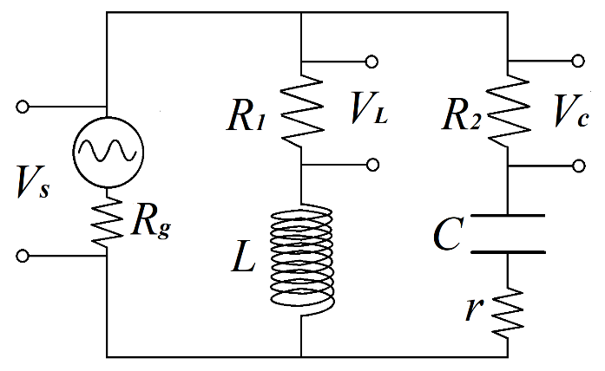Apparato sperimentale e svolgimento:

Il circuito analizzato, schematizzato in Figura 1 è stato realizzato sulla breadboard di una delle schede di acquisizione dati NI ELVIS II del Dipartimento di Fisica dell’Università di Bologna: è composto da due rami messi in parallelo tra loro e sottoposti a una tensione sinusoidale generata con il *function generator* di ELVIS (con una resistenza interna dichiarata dal costruttore pari a ). Sul ramo del woofer c’è una resistenza di , un induttore con induttanza e una resistenza (interna all’induttore) . Sul ramo del tweeter, invece, c’è una resistenza di , un condensatore con capacità , e un resistore aggiuntivo avente , per compensare la resistenza interna dell’induttore.

Figura : Schema del circuito studiato, distinguiamo il ramo con l'induttore, woofer, e il ramo con il condensatore, tweeter.

// Scrivere della scelta di R, L e C per massimizzare la potenza trasmessa (linkare il perfetti).

Risultati e discussione:

Riportare i risultati più rappresentativi in forma grafica oppure come foto delle osservazioni sull’oscilloscopio analogico (se utilizzato). Non è necessario riportare tutti i dati. Commentare qualitativamente gli andamenti delle grandezze fisiche riportati in forma grafica e/o le forme di riga osservate. In tutti i grafici gli assi devono essere chiaramente etichettati e le unità di misura devono essere incluse. Quando le incertezze sono note e sono visibili sulla scala utilizzata rappresentarle sul grafico come barre di errore. Porre particolare attenzione alla leggibilità, utilizzando caratteri sufficientemente grandi. Descrivere come sono stati elaborati i dati e riportare i risultati numerici (miglior stima ed incertezza), in forma tabellare se necessario. Commentare i valori ottenuti. Non è necessario riportare il calcolo esplicito delle incertezze (eventualmente usare una appendice), ma è importante segnalare se si tratta di risoluzione strumentale, di errore casuale oppure di errore sistematico.

Conclusioni:

Conclusioni finali, particolarmente importanti nel caso di risultati anomali.

Bibliografia:

[1] R. Perfetti “”, Zanichelli, p. 511